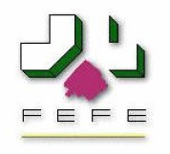

OBSERVATORIO

DEL

MEDICAMENTO

Septiembre 2017

Observatorio del Medicamento

Los datos de consumo de medicamentos facilitados por el Ministerio de Sanidad, servicios Sociales e Igualdad, que se dieron a conocer el día 27 de octubre de 2017, indican que en el mes de septiembre se ha producido un ligero aumento del gasto, pero un nuevo retroceso en el número de recetas consumidas, así como un aumento en el gasto medio de las recetas. **Aunque aumenta el mercado total, particularmente por el consumo hospitalario y el mercado no financiado, se observa un estancamiento en el canal de oficinas de farmacia que contrasta con el crecimiento general de la economía.**

En este mes continúa produciéndose un aumento del gasto a través de recetas en el acumulado interanual, ya que pasa de 9.852,0 millones en el año 2016 a 10.086,2 millones en el mes de septiembre del año 2017, lo que confirma la idea de que hasta este momento se está produciendo una recuperación del mercado financiado, aunque de forma mucho más leve que a principios de año y continúa muy por debajo del año 2010. El aumento actual de 234,2 millones en el interanual solo se ha visto afectado por la modificación de los precios de referencia del año anterior, y los cambios en la aportación de los beneficiarios implantados en algunas Comunidades Autónomas.

En este Observatorio se hace un estudio pormenorizado del mercado de prescripción en España, basado en los datos publicados por QuintilesIMS en el mes de septiembre, destacando el estancamiento del mercado que se viene produciendo y la pobre evolución del mercado de genéricos.

Tambien es este Observatorio se analizan algunos acontecimientos que se encuentran en curso en distintas Comunidades Autónomas como las ayudas al copago de los beneficiarios del sistema público en Navarra.

Otra de las cuestiones que se abordan se refiere al posicionamiento de FEFE frente a la dispensación de medicamentos homeopáticos, una cuestión muy controvertida en el año 2017, en la que la Patronal quiere dejar constancia de la realidad legal en España y la Unión Europea sobre estos productos.

En cuanto a los datos mensuales del gasto en septiembre, el número de recetas alcanza una cifra de 73,1 millones, lo que representa un descenso del (-0,56%) con respecto al mismo mes del año anterior, que fue de 73,5 millones. El gasto aumenta un 1,12% y, el gasto medio por receta aumenta un 1,69%, lo que demuestra la escasa influencia que tuvo la úlima Orden de Precios de Referencia, y una situación relativamente estable del mercado financiado, con retrocesos en algunos meses.

**En lo que se refiere a las cifras acumuladas de recetas, gasto y gasto medio por receta en 2017, se expresan en el cuadro siguiente.**

ACUMULADO ENERO-SEPTIEMBRE

|  |  |  |  |
| --- | --- | --- | --- |
| Comparación de los nueve primeros meses de los años 2016 y 2017 | | | |
| Indicador | **2016** | **2017** | **% incremento** |
| Número de recetas | 675.017.988 | 679.272.153 | **0,63** |
| Gasto | 7.416.400.957 | 7.589.918.823 | **2,34** |
| Gasto medio por receta | 10,99 | 11,17 | **1,70** |

Evolución de la Facturación de recetas en los últimos doce meses

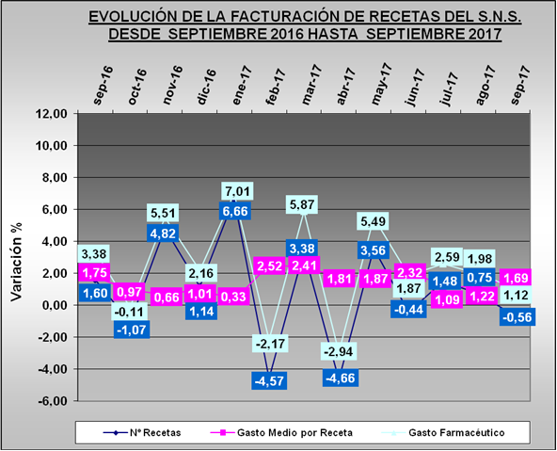

Tendencia logarítmica

**En la** **tendencia de gasto se aprecia que se abandona la trayectoria de estabilidad, y se aprecia un claro retroceso a medio plazo, ya que desciende en dos indicadores – número de recetas y gasto– mientras el gasto medio por receta asciende ligeramente.**

Las previsiones a corto plazo muestran que, aunque se mantiene el gasto en el momento actual, tanto en el acumulado como en el interanual, éste puede experimentar descensos algunos meses.

**En este ejercicio están influyendo otros factores de carácter estacional particularmente la distribución de días festivos y las fechas de facturación lo que hace mucho más irregular la tendencia y, también, medidas de carácter local relacionadas con la aportación de los beneficiarios.**

**TENDENCIA LOGARÍTMICA (Proyección de 2 periodos hasta noviembre de 2017)**

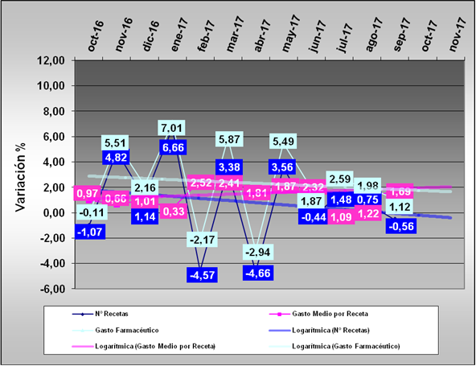

Gasto por Comunidades Autónomas

**En Septiembre se producen aumentos en la mayor parte de las Comunidades y Ciudades Autónomas.**

El aumento más significativo es el de Baleares (+4,60%), además de Ceuta (+4,03). El mayor descenso se produce en Murcia (-2,44%), aunque hay descensos poco significativos en La Rioja; Extremadura y Aragón. El resto de las Comunidades se mueven entre el 1 y el 3%.

En conjunto este mes de Septiembre muestra una imagen de estabilidad en las ventas, respecto al mismo mes del año anterior.

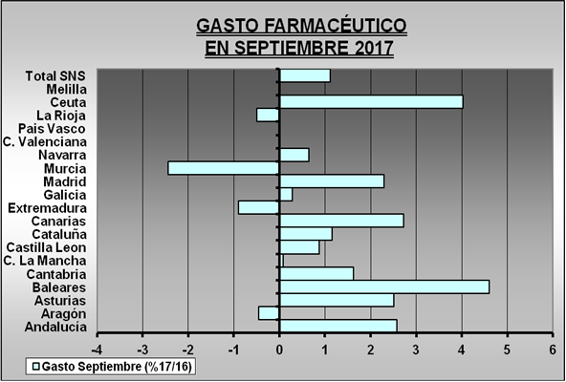

Comparación del gasto respecto al mes anterior por CC.AA.

Si hacemos la media de los dos últimos meses para evitar el “efecto calendario”, comparando en cada Comunidad Autónoma el incremento del gasto en los meses de agosto y septiembre, respecto a los mismos meses del año anterior, se observa que **se producen descensos en muchas Comunidades y Ciudades Autónomas excepto en Andalucía, Asturias. Baleares, Galicia y Navarra.**

**El impulso de crecimiento apreciado a principios de 2017 se encuentra estabilizado en el mes de septiembre.**

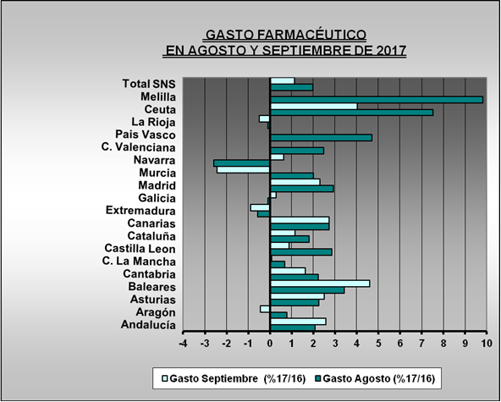

Análisis de la demanda de medicamentos

**El efecto disuasorio del copago se encuentra en los meses anteriores en una fase de recuperación, un hecho que como ya apuntamos en su momento, tendría una duración limitada en el tiempo, y en este mes experimenta un ligero descenso la demanda de recetas.**

La evolución del consumo de recetas, respecto al mismo mes del año anterior es la que aparece en el gráfico siguiente. Nos encontramos en la primera parte del año 2017 en un proceso de aumento en el número de recetas, algo que se acredita actualmente en el acumulado interanual, ya que se produce un aumento de 7,8 millones de recetas.

Aunque no se han proporcionado datos globales de la cuantía que hay que atribuir al ahorro de la nueva aportación de los beneficiarios, existen datos procedentes de la facturación de recetas que indican que el porcentaje de aportación ha pasado del 6% a algo más de 9%, **por lo que la cuantía del ahorro debido exclusivamente a la cantidad pagada por los usuarios y no pagada por el Sistema Nacional de Salud estaría en torno a la mitad de todo el descenso del gasto desde que se implantó el copago a los pensionistas.**

**En algunas Comunidades como la valenciana, País Vasco y pronto Navarra, se subvenciona la aportación a pensionistas y otros colectivos desfavorecidos, con lo que se está produciendo un repunte en el consumo de recetas, aunque de forma muy limitada en este momento.**

El mercado de medicamentos de prescripción (Rx) y de Consumer Health (CH) en Oficinas de Farmacia.

Aunque nuestro Observatorio se centra fundamentalmente en los datos procedentes del Ministerio de Sanidad, que proceden de las Comunidades Autónomas, y se refiere al mercado financiado a través de recetas, conviene no perder la perspectiva del total de mercado dispensado en oficinas de farmacia y para ello, una fuente confiable, son los datos que proporciona mensualmente QuintilesIMS.

Las principales diferencias desde el punto de vista cuantitativo entre el mercado total de prescripción y el mercado financiado son:

|  |  |  |
| --- | --- | --- |
| Comparación del crecimiento del mercado total y el financiado en Oficina de Farmacia | | |
|  | **Valores Δ%** | **Recetas - Unidades Δ%** |
| Mercado total de Prescripción | **1,3** | **(-0,5)** |
| Mercado de Prescripción Financiado | **2,38** | **0,87** |
|  |  |  |
| Mercado de Consumer Health | **1,9** | **(-0,2)** |

La situación indica, que aunque el mercado financiado continúa creciendo a un ritmo bajo, el merado total de las farmacias se encuentra en una situación de estancamiento, tanto en valores como en unidades.

En lo que se refiere al Consumer Health hay un pequeño retroceso en unidades pero experimenta un crecimiento superior al mercado de prescripción en todos sus submercados, excepto en el de nutrición que decrece un (-1,4%), mientras los mayores crecimiento se producen en los de OTC +3,3%, Patient Care, 1,6% y Personal Care, 1,5%.



2015 2016 2017 2015 2016 2017

Fuente: Quintiles IMS

Los gráficos anteriores expresan la tendencia anual móvil (TAM) al mes de septiembre y muestran claramente el enfriamiento del mercado que se está produciendo desde el año 2015.

La proporción en el mercado entre medicamentos de prescripción y productos de Consumer Health es de un 76,4% en prescripción y un 23,6% en Consumer Health.

**Uno de los factores que más está influyendo en los bajos crecimientos del mercado de prescripción y el de Consumer Health, además de la pérdida de poder adquisitivo que venimos experimentando tras la crisis, es la pérdida de población que se está produciendo en nuestro país.**

Primeros grupos terapéuticos en el mercado de prescripción

En el mercado de prescripción los medicamentos de mayor consumo son los antidiabéticos, seguido de antiasmáticos y analgésicos. Sin embargo mientras antidiabéticos y analgésicos crecen un 4,8% y un 4,1%, los antiasmáticos decrecen un (-5,5%)

**Los 10 grupos terapéuticos más importantes en millones de euros (PVP)**



Fuente: QuintilesIMS

**El mercado total de medicamentos de prescripción en farmacia alcanzaría la cifra de 15.071 millones de euros a PVP, lo que hace que la farmacia media venda 685.000 € anuales de estos productos.**

Evolución de la venta de las Oficinas de farmacia por Comunidades Autónomas.

Tiene interés destacar que los crecimientos porcentuales (%PPG) en unidades (UN) y en valores (%PPG) ofrecen un panorama muy desigual. En las Comunidades de Aragón, Cantabria y La Rioja, desciende el consumo de unidades y valores. Las Comunidades con mayores aumentos son Canarias, Baleares, Asturias y Andalucía, mientras en el resto los aumentos son muy moderados en valores e incluso en algunas de ellas desciende el número de unidades, aunque aumenta ligeramente el valor de las ventas.



Fuente: QuintilesIMS

La columna central indica la cuota de mercado (%MS) y las ventas netas se expresan en Euros PVP en millones

**En conjunto hay que hablar de que el mercado en Oficinas de Farmacia ha caído en el último año en una fase de apatía y que la recuperación de las ventas de los años 2011 y 2012, tardará todavía varios años en producirse.**

Posición de FEFE frente a la prescripción y dispensación de medicamentos homeopáticos.

1º Mientras permanezca vigente la **Directiva 92/73/CEE del Consejo, de 22 de septiembre de 1992, por la que se amplía el ámbito de aplicación de las Directivas 65/65/CEE y 75/319/CEE relativas a la aproximación de las disposiciones legales, reglamentarias y administrativas sobre medicamentos y por la que se adoptan disposiciones complementarias para los medicamentos homeopáticos, su prescripción y dispensación es legal y obligada para el farmacéutico, como en cualquier otro medicamento.**

2º Las objeciones sobre la eficacia de los medicamentos homeopáticos **no son diferentes de otros utilizados en la medicina alopática que requerían una revisión de sus aspectos de eficacia** particularmente los que están sometidos a prescripción médica y obligada dispensación por el farmacéutico.

**En esta situación, FEFE reclama la adaptación de la legislación europea y nacional y una profunda revisión de los aspectos de eficacia de los medicamentos, tanto alopáticos como homeopáticos, vigilando especialmente su prescripción fuera de sus indicaciones aprobadas, fenómeno conocido como- *off label*- , que alcanza cuotas muy elevadas en algunos medicamentos, sin que las autoridades y los pacientes parezcan haber tomado conciencia de los peligros que conlleva.**

Ayudas para el copago farmacéutico en Navarra

Distintas Comunidades Autónomas como la Valenciana o el País Vasco, que mostraron su desacuerdo con el RDL 16/2012 han decidido subvencionar a determinados colectivos el pago de la aportación de los medicamentos. La última en incorporarse a esta tendencia es la Comunidad Foral de Navarra.

El Gobierno de Navarra ha presentado una campaña informativa sobre las ayudas al pago de medicamentos, cuyo objetivo es sufragar el coste de los medicamentos sujetos a financiación pública para las personas más vulnerables. Para ello, la consejería de Salud distribuirá 50.000 folletos informativos y 500 carteles en centros sanitarios, farmacias y servicios sociales de base con instrucciones sobre cómo acceder a estas ayudas.

De acuerdo con el Gobierno foral, esta “Convocatoria de Ayudas de Carácter Social” para el pago de los medicamentos **podrían beneficiar a 242.000 pacientes**, de los que 197.000 son personas en activo con rentas inferiores a 18.000 € al año y 45.000 pensionistas con rentas inferiores a 6.000 € al año. **Se calcula que el coste de la medida será de aproximadamente 2 millones de euros anuales, y para este primer año se ha presupuestado una dotación económica de 1 millón, que cubrirá las ayudas que correspondan al periodo de julio-diciembre 2017.**

Pronóstico:

Los datos de consumo de medicamentos en el mes de Septiembre de 2017, ponen de manifiesto que **el mercado financiado continúa su recuperación de forma muy lenta, aunque el mercado total ofrece claros síntomas de estancamiento**. El crecimiento en **términos anuales del mercado financiado alcanza este mes los 234,2 millones de euros.**

En este Observatorio se actualiza la evolución del consumo de recetas como indicador de la demanda, perfectamente comparable con el año anterior, donde **se ha producido un descenso respecto al mismo mes del año anterior de unas 400.000 recetas.** En este mes de Septiembre también aumenta el **Gasto Medio por Receta un 1,69%.** La demanda de medicamentos financiados continúa normalizándose respecto al año 2012 y en el acumulado interanual respecto a 2016 se ha producido un incremento de 7,8 millones de recetas.

En cuanto al mercado total, que alcanza **15.071 millones de euros a PVP,** según datos de la consultora QuintilesIMS se aprecia un crecimiento bastante menor. Uno de los factores que más está influyendo en los bajos crecimientos del mercado de prescripción y el de Consumer Health, además de la pérdida de poder adquisitivo que venimos experimentando tras la crisis, es la pérdida de población que se está produciendo en nuestro país**. En conjunto hay que hablar de que el mercado en Oficinas de Farmacia ha caído en el último año en una fase de apatía y que la recuperación de las ventas de los años 2011 y 2012, tardará todavía bastantes años en producirse.** Solo algunas Comunidades Autónomas como **Canarias, Baleares y Andalucía** muestran crecimientos por encima de la media.

Ante la creciente campaña contra los medicamentos homeopáticos FEFE mantiene que mientras permanezca vigente la legislación europea y española sobre estos productos, **su prescripción y dispensación es legal y obligada para el farmacéutico** y resalta que las objeciones sobre la eficacia de estos medicamentos no son diferentes a algunos otros utilizados en medicina alopática que requerían una revisión de sus aspectos de eficacia. La patronal FEFE, también aprovecha para poner de manifiesto el fenómeno de **la prescripción de algunos medicamentos fuera de sus indicaciones aprobadas – conocido como Off Label –** en los que las autoridades y los pacientes parecen no haber tomado conciencia de los peligros que conlleva.

Finalmente se analizan las iniciativas que han desarrollado algunas Comunidades Autónomas para sortear las obligaciones que impone el RDL 16/2012, referidas a la aportación de los beneficiarios por niveles de renta. En este momento **acaba de incorporarse la Comunidad Foral de Navarra a las que ya han establecido subvenciones como es el caso de la Valenciana y el País Vasco.**

**Finalmente, las previsiones a corto plazo –octubre y noviembre de 2017–** indican que el mercado continuará en un crecimiento inferior al 2%, y se puede estimar que el crecimiento de todo el año podría ser incluso menor que en 2016, con lo que habríamos entrado en una fase clara de estancamiento del mercado.